# 其它

## 下载文件

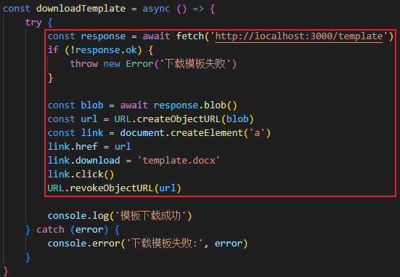

## 获取元素相对视口的位置

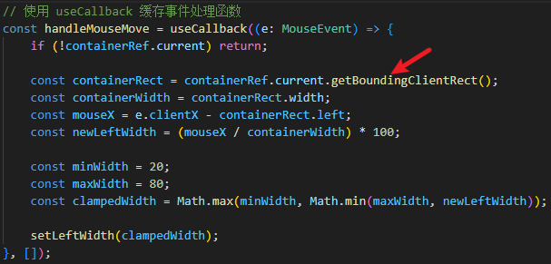

## MouseEvent坐标是相对于视口的

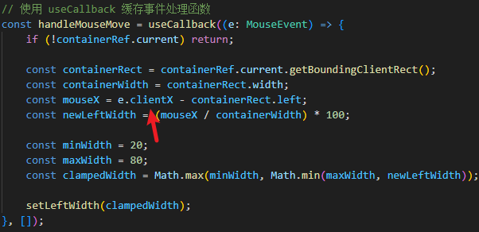

## 鼠标样式

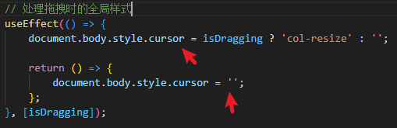

## 作为最后一个孩子

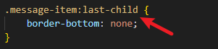

## 隐藏元素



## 上传文件

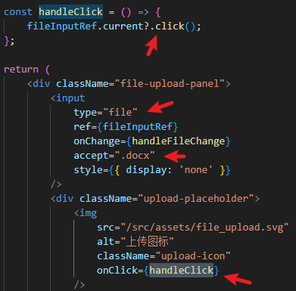

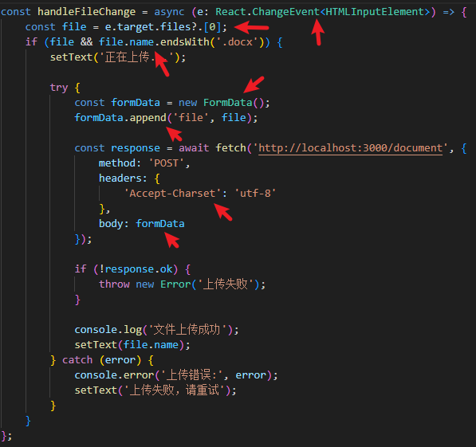

## 对象解构

